Взаимодействие

учителя-логопеда

и педагога-психолога

в ДОУ
- ознакомление с рекомендациями по организации обучения ребенка, содержащимися в заключении ТПМПК;
- изучение истории развития ребенка (ознакомление с медицинскими документами, сбор анамнестических сведений и т.д.);
- диагностическое обследование (и психологическое, и логопедическое; первичная, динамическая и итоговая диагностика, наблюдение);
- осуществление коррекционно-развивающей работы в течение всего периода пребывания ребенка в ДОУ;
- разработка индивидуально-ориентированного плана (индивидуального образовательного маршрута) работы с ребенком;
- составление психолого-педагогической характеристики с реко-мендациями по организации дальней-шего обучения данного ребенка;
- совместное консультирование родите-лей по вопросам развития ребенка;
- совместный анализ эффективности проведенной коррекционно-развивающей работы за весь период пребывания ребенка в ДОУ.
Методические рекомендации
для педагогов-психологов ДОУ

МАДОУ «Центр развития ребенка—детский сад
№ 2 г. Шебекино
Белгородской области»
МАДОУ «Центр развития ребенка—детский сад
№ 2 г. Шебекино
Белгородской области»
ОСОБЕННОСТИ РАЗВИТИЯ
ПОЗНАВАТЕЛЬНОЙ СФЕРЫ
ДОШКОЛЬНИКОВ
С ОБЩИМ НЕДОРАЗВИТИЕМ
РЕЧИ
II УРОВНЯ РЕЧЕВОГО РАЗВИТИЯ
Подготовила:
педагог-психолог
Дудина К.В.
Подготовила:
педагог-психолог
Дудина К.В.
МАДОУ «Центр развития ребенка—детский сад
№ 2 г. Шебекино
Белгородской области»
МАДОУ «Центр развития ребенка—детский сад
№ 2 г. Шебекино
Белгородской области»
МАДОУ «Центр развития ребенка—детский сад
№ 2 г. Шебекино
Белгородской области»

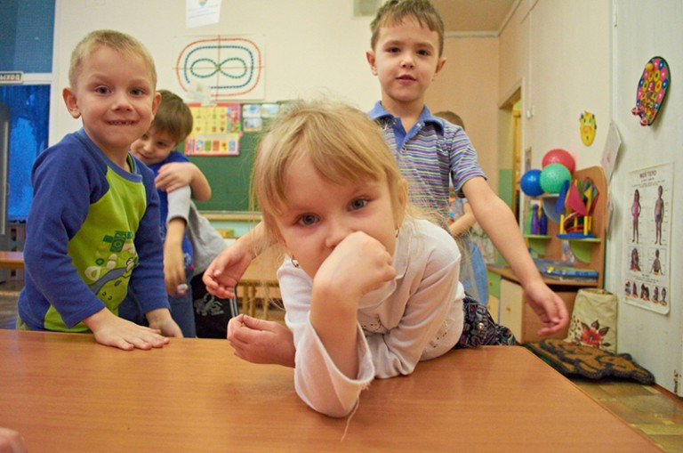
МАДОУ «Центр развития ребенка—детский сад
№ 2 г. Шебекино
Белгородской области»
МАДОУ «Центр развития ребенка—детский сад
№ 2 г. Шебекино
Белгородской области»
МАДОУ «Центр развития ребенка—детский сад
№ 2 г. Шебекино
Белгородской области»

МАДОУ «Центр развития ребенка—детский сад
№ 2 г. Шебекино
Белгородской области»
МАДОУ «Центр развития ребенка—детский сад
№ 2 г. Шебекино
Белгородской области»
МАДОУ «Центр развития ребенка—детский сад
№ 2 г. Шебекино
Белгородской области»
МАДОУ «Центр развития ребенка—детский сад
№ 2 г. Шебекино
Белгородской области»

Подготовила:
педагог-психолог
Дудина К.В.
Подготовила:
педагог-психолог
Дудина К.В.
МАДОУ «Центр развития ребенка—детский сад
№ 2 г. Шебекино
Белгородской области»
Подготовила:
педагог-психолог
Дудина К.В.
МАДОУ «Центр развития ребенка—детский сад
№ 2 г. Шебекино
Белгородской области»
МАДОУ «Центр развития ребенка — детский сад
№ 2 г. Шебекино
Белгородской области»
Подготовила:
педагог-психолог
Дудина К.В.
Подготовила:
педагог-психолог
Дудина К.В.
Подготовила:
педагог-психолог
Дудина К.В.
Подготовила:
педагог-психолог
Дудина К.В.
Подготовила:
педагог-психолог
Дудина К.В.
МАДОУ «Центр развития ребенка—детский сад
№ 2 г. Шебекино
Белгородской области»
МАДОУ «Центр развития ребенка—детский сад
№ 2 г. Шебекино
Белгородской области»
Подготовила:
педагог-психолог
Дудина К.В.
Подготовила:
педагог-психолог
Дудина К.В.
Подготовила:
педагог-психолог
Дудина К.В.
Подготовила:
педагог-психолог
Дудина К.В.
Подготовила:
педагог-психолог
Дудина К.В.
Подготовила:
педагог-психолог
Дудина К.В.
Подготовила:
педагог-психолог
Дудина К.В.
Подготовила:
педагог-психолог
Дудина К.В.
Подготовила:
педагог-психолог
Дудина К.В.
Подготовила:
педагог-психолог
Дудина К.В.
Подготовила:
педагог-психолог
Дудина К.В.

Подготовила:
педагог-психолог
Дудина К.В.
Подготовила:
педагог-психолог
Дудина К.В.
Познавательные процессы у дошкольников с общим недоразвитием речи
II уровня речевого развития

II УРОВНЯ РЕЧЕВОГО РАЗВИТИЯ

«У многих детей с речевыми нарушениями при формально сохранном интеллекте имеют место выраженные трудности обучения, своеобразное неравномерное дисгармоничное отставание психического развития» (Е.М. Мастюкова).

ВОСПРИЯТИЕ
Нарушение восприятия отмечается у всех детей с нарушением речи. Оно имеет ряд особенностей:
1. Нарушение целостности восприятия.
2. Дети испытывают трудности при соотнесении предметов окружающего мира с сенсорными эталонами, которые в данном случае выступают в качестве образцов.
3. Недостаточность развития слухового восприятия.
4. Нарушено восприятие собственной схемы тела.
5. Нарушено формирование пространственных представлений.
6. Низкий уровень развития буквенного гнозиса, неготовность к овладению письмом.

ВНИМАНИЕ

Низкий уровень развития основных свойств внимания:

- направленности,

- объема,

- ограниченные возможности распре-деления,

- сосредоточенности,

- устойчивости,

- концентрации,

- переключаемости.

Низкий уровень произвольного внимания.

Детям трудно сосредоточиться на одном предмете и по специальному заданию переключиться на другой.

ПАМЯТЬ

Снижены вербальная память и продуктивность запоминания по сравнению с нормально говорящими детьми.

Низкая активность припоминания.

Часто забывают сложные инструкции (двух-, трех-, четырехступенчатые), опускают некоторые их элементы и меняют последовательность предложенных заданий.

МЫШЛЕНИЕ
Несформированность наглядно-образного мышления.
Трудности в установлении причинно-следственных связей.
Затруднения при классификации предметов, обобщении явлений и признаков.
Затруднения в понимании абстрактных понятий и отношений.
Скорость протекания мыслительных операций может быть несколько замедленной.
Отмечается низкая умственная работоспособность.
С трудом овладевают анализом, синтезом, сравнением.
Дошкольники с ОНР II уровня речевого развития по уровню сформированности логических операций значительно отстают от своих нормально развивающихся сверстников.

ВООБРАЖЕНИЕ
Характерна быстрая истощаемость процессов воображения.
Отставание в развитии творческого воображения.

